三种就诊码在门诊电子病历中的操作说明
各位门诊医生：
目前门诊接诊时可能会碰到三种就诊码，分别叫“医保电子凭证”（医保）、“电子医保卡”（医保）、“电子健康卡”（自费），这三种码的调用方法有两种：
一、点击：接诊界面“就诊刷卡”右二图标，如下图进行选择：
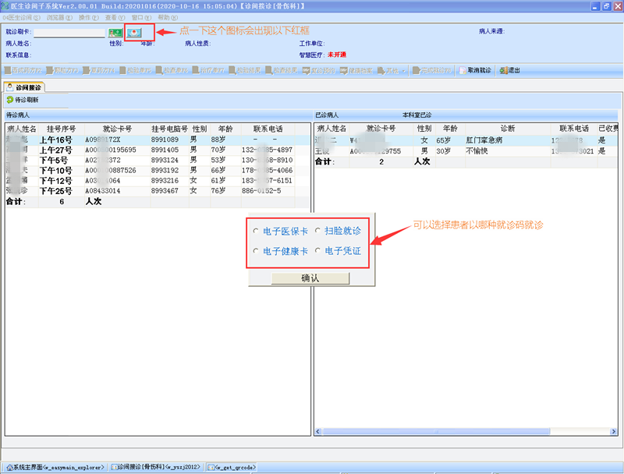

二、输入字母调用就诊码：
1、诊间使用医保电子凭证：G，回车（让病人扫如下二维码）
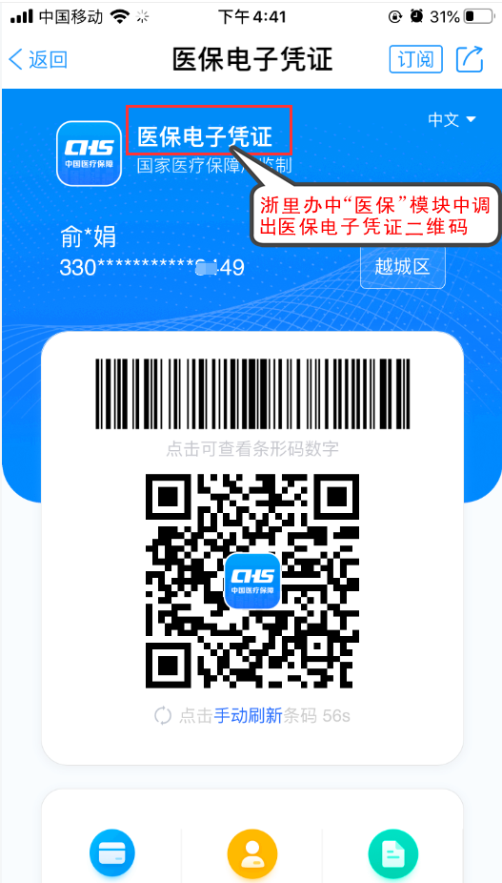

2、诊间使用电子医保卡: N，回车（让病人扫如下二维码）
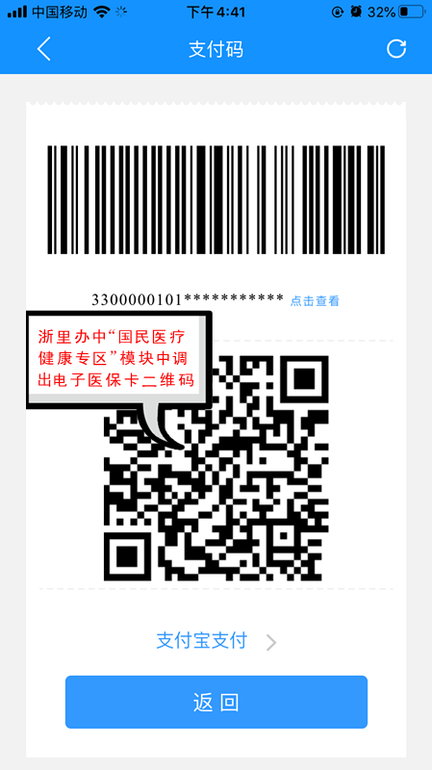

3、诊间使用电子健康卡: E，回车（让病人扫如下二维码）
